ҚАЗАҚСТАН РЕСПУБЛИКАСЫНЫҢ БІЛІМ ЖӘНЕ ҒЫЛЫМ МИНИСТРЛІГІ
СӘТБАЕВ УНИВЕРСИТЕТІ
АТжА институты
Кибер қауіпсіздік кафедрасы

СӨЖ №2
Тақырыбы: «Денсаулық және фитнес» веб-сайты (DENSAM)
№ | Жұмысты орындау сапасы | Баға диапазоны | Орындалған %
1 | Орындалған жоқ | 0%
2 | Орындалды | 0-50%
3 | Материалдық өзіндік жүйелендіру | 0-10%
4 | Талап етілген көлемде және көрсетілген мерзімде орындау | 0-5%
5 | Қосымша ғылыми әдебиеттерді пайдалану | 0-5%
6 | Орындаған тапсырманың ерекшелігі | 0-10%
7 | СӨЖ-ді қорғау | 0-20%
 | Қорытынды: | 0-100%

Оқытушы: Тукенова Л.М.
Студент: Алпысбай Ә.Е.
Мамандығы: 6B06301-АҚ
Алматы 2026 ж

Мазмұны
1. Кіріспе 3
2. Сайт тақырыбын таңдау және негіздеу 3
3. Жасанды интеллект құралдарын талдау 3
4. Прототип және сайт құрылымы 4
5. Мазмұнды құру 5
6. Сайт дизайны 5
7. Функционалдық әзірлеу 7
7.1. DENSAM Score және Briefing 7
7.2. AI Coach 8
7.3. Жаттығулар бөлімі 9
7.4. Тамақтану және AI-ұсыныстар 10
7.5. Денсаулық калькуляторы 12
7.6. Recovery және ұйқы 12
7.7. Су және әдеттер 13
7.8. Прогресс графигі және апталық есеп 14
7.9. Мобильді нұсқа 15
8. Тестілеу және SEO-оңтайландыру 16
8.1. Тестілеу нәтижелері 16
8.2. SEO және қолжетімділік 17
9. Жобаның тұсаукесері және нәтижелер 17
10. Қорытынды 18
Пайдаланылған дереккөздер 18

1. Кіріспе
Қазіргі уақытта веб-сайт жасау үшін бағдарламалау тілдерін терең білу міндетті емес: жасанды интеллект (ЖИ) негізіндегі құралдар мәтінді, дизайнды және код құрылымын бірнеше минутта дайындап береді. Бұл СӨЖ-нің мақсаты – ЖИ құралын пайдаланып, денсаулық пен фитнеске арналған веб-сайттың құрылымын, дизайнын және функционалын әзірлеу принциптерін меңгеру.
Жоба ретінде «Денсаулық және фитнес» тақырыбына арналған DENSAM атты сайт әзірленді. Сайт мазмұны қазақ тілінде жазылған; AI Coach, Recovery, HIIT, BMI, Score сияқты халықаралық терминдер өзгеріссіз қалдырылды. Сайттың басты идеясы – «Денсаулық — күн сайын жасайтын таңдауың». Сайт HTML, CSS және JavaScript тілдерінде жазылған, сыртқы кітапханаларсыз жұмыс істейді; бастапқы код GitHub-та (akhantaevazamat-prog/site) сақталған.

2. Сайт тақырыбын таңдау және негіздеу
«Денсаулық және фитнес» тақырыбы өте көпшілікке түсінікті әрі веб-форматқа жақсы сәйкес келеді: жаттығу, тамақтану, ұйқы мен әдеттер сияқты өлшенетін көрсеткіштерді графиктер, диаграммалар және калькуляторлар арқылы көрнекі етіп көрсетуге болады. Тақырыптың өзектілігі – жастар арасында салауатты өмір салтына қызығушылықтың артуында және ақпараттың көптігінен нақты бағыт таба алмауында.
Сайттың негізгі идеясы – жаттығуды, тамақтануды, ұйқыны және қалпына келуді (recovery) бір жерде біріктіріп, қолданушыға «бүгін не істеймін?» деген сұраққа қарапайым жауап беру. Мақсатты аудитория: спортпен жаңа айналысып жатқан жастар, студенттер және өз көрсеткіштерін қадағалағысы келетін Қазақстан тұрғындары.
Сайттың міндеттері:
- жаттығу түрлері (Strength, Cardio, HIIT, Yoga, Mobility, Home Workout) туралы ақпарат беру;
- тамақтану мен макронутриенттерді (калория, ақуыз, көмірсу, май) көрнекі көрсету;
- BMI мен күнделікті калорияны есептейтін калькулятор ұсыну;
- AI Coach чаты арқылы қолданушымен диалог құру және жеке ұсыныс көрсету;
- ұйқы, recovery, су және әдеттер бойынша прогресті бақылау.

3. Жасанды интеллект құралдарын талдау
Сайт жасау үшін бес құралдың мүмкіндіктері қарастырылды. Төмендегі кестеде олардың негізгі ерекшеліктері, артықшылықтары мен кемшіліктері салыстырылған (мәліметтер жалпы сипаттамаға негізделген; тарифтер мен функциялар уақыт өте келе өзгеруі мүмкін).
Құрал | Негізгі мақсаты | Артықшылықтары | Кемшіліктері
Claude Code | Код жазатын ЖИ-көмекші: файл құрады, кодты өңдейді, браузерде тексереді | Дизайн мен функционалға толық бақылау; дайын HTML/CSS/JS; жергілікті ашылады, шаблонға тәуелділік жоқ | Нәтижені автор тексеруі керек; код туралы базалық түсінік қажет; фотосурет жасамайды (графика SVG түрінде)
Craftum AI | Кодсыз сайт конструкторы, дайын шаблондар | Орыс тілді интерфейс, блоктық редактор, онлайн-дүкен модулі | Дизайнды еркін өзгерту шектеулі; негізгі функциялар ақылы тарифте
Framer | Дизайннан жариялауға дейінгі сайт құрушы | Әдемі анимациялар, ЖИ арқылы бет құрылымы, CMS, жоғары визуалды сапа | Үйрену үшін уақыт қажет; толық мүмкіндіктер ақылы
Mixo | Бір сипаттамадан бір беттік (landing) сайт жасау | Өте жылдам іске қосу, мәтін мен құрылымды ЖИ өзі жасайды | Көп беттік және күрделі интерактивті сайттарға жарамсыз
Uizard | Интерфейс дизайны мен прототип жасау | Эскизді дизайнға айналдырады, прототипті жылдам көрсетеді | Дайын жұмыс істейтін сайтты емес, негізінен макетті жасайды

Салыстыру қорытындысы
Тез арада бір беттік сайт қажет болса – Mixo, интерфейс идеясын алдын ала көрсету үшін – Uizard, дүкен немесе каталог үшін – Craftum AI, анимациялы портфолио үшін – Framer тиімді. DENSAM сияқты интерактивті элементтері көп (калькулятор, чат, графиктер, су бөтелкесі) сайт үшін код деңгейінде жұмыс істейтін Claude Code таңдалды: ол бастапқы кодты толық қолда ұстауға және әр функцияны өз қалауыңша баптауға мүмкіндік береді.

4. Прототип және сайт құрылымы
Әзірлеу алдында сайттың құрылымы жоспарланды: сайт – бір беттік (single-page), бөлімдер тік бағытта орналасқан, ал жоғарғы мәзір якорь сілтемелері арқылы қажетті бөлімге апарады. Мобильді құрылғыда мәзір «бургер» түймесінің артына жасырылады.
Бөлім | Мазмұны
Hero (басты экран) | Ұран «Денеңді өзгерт. Өміріңді өзгерт.», сипаттама, «Жеке жоспарымды бастау» және «Қалай жұмыс істейді» түймелері, TODAY көрсеткіштері (Heart Rate, Calories, Steps, Water)
Мүмкіндіктер | Төрт тірек: қозғалыс, тамақтану, ұйқы, әдеттер
Қалай жұмыс істейді | Үш қадам: мақсатыңды айт → жоспар ал → прогресті көр
DENSAM Score | Дөңгелек gauge (87 / 100), бес құрамдас бөлік және бүгінгі Briefing
AI Coach | Чат интерфейсі, ұсыныс сұрақтары, талданатын деректер тізімі
Жаттығулар | Алты санат бойынша сүзгі, негізгі карточка және жаттығу жоспары терезесі
Тамақтану | Калория мен макро көрсеткіштері, тағам карточкалары, AI-ұсыныстар және рецепттер
Калькулятор | BMI және күнделікті калория есебі, жалпы ұсыныстар
Recovery және ұйқы | Recovery gauge, күй статустары, ұйқы кезеңдерінің timeline-ы
Су және әдеттер | Интерактивті су бөтелкесі, апталық әдеттер кестесі
Прогресс | Мерзім (1M/3M/6M/1Y) және көрсеткіш бойынша интерактивті график, апталық AI есеп
FAQ және финал | Жиі қойылатын сұрақтар, соңғы CTA, футер

5. Мазмұнды құру
Сайттың мәтіндері мен идеялары ЖИ құралының көмегімен дайындалып, содан кейін автор тарапынан тексеріліп, редакцияланды. Мәтін табиғи, заманауи және жас қолданушыға түсінікті болу үшін қысқа сөйлемдермен жазылды. Әр бөлімде қысқа тақырып, бір сөйлемдік түсініктеме және әрекетке шақыру (мысалы, «Жаттығу жоспарын көру →») берілген.
Сайтта сыртқы фотосуреттер қолданылмайды: спортшы силуэті, тағам табақтары, су бөтелкесі, gauge және графиктер – бәрі SVG графикасымен салынған. Бұл беттің жылдам жүктелуін қамтамасыз етеді және авторлық құқық мәселелерін болдырмайды. Көрнекі ассоциация үшін эмодзи белгішелері (❤️, 🔥, 👟, 💧, 🏋️, 🥗, 😴) қолданылған.
Назар аударыңыз: сайттағы сандар (DENSAM Score 87, ұйқы 7 сағ 42 мин, калория, қадам саны және т.б.) – көрнекілік үшін жасалған демо-деректер, нақты құрылғыдан алынған өлшемдер емес.

6. Сайт дизайны
Сайт үшін өз визуалды жүйесі жасалды: қара фон, аз ғана қолданылатын жасыл акцент, үлкен редакциялық тақырыптар және шағын мета-белгілер (мысалы, «DENSAM / 01») арасындағы контраст. Түстер, қаріптер, бос орындар мен радиустар CSS айнымалылары (:root) арқылы бір жүйеге біріктірілген.
Токен | Мәні | Қолданылуы
--bg | #070908 | Негізгі фон
--bg2 / --card | #0D110E / #121713 | Қосымша фон және карточкалар
--p | #B7FF3C | Негізгі акцент (түймелер, gauge, белсенді күй)
--p2 | #76C93A | Екінші жасыл (градиент, жолақтар)
--white / --muted | #F4F7F1 / #8B958B | Негізгі және қосымша мәтін
Қаріптер | Inter Tight, Inter, JetBrains Mono | Тақырыптар, мәтін және техникалық белгілер (Google Fonts)

Дизайн принциптері:
- Асимметрия және бос орын – бөлімдер бір-біріне ұқсамайды: үлкен тақырыптар, ірі сандар, шектелген карточкалар саны;
- Жасыл сызық мотиві – жүрек соғысының сызығы жүктеу экранында, hero-дашбордта және финал бөлімінде қайталанады;
- Анимацияның мәні бар – көрінген кезде пайда болу (reveal), сандардың 0-ден мәнге дейін өсуі, gauge-тің толуы; prefers-reduced-motion қосулы болса, анимациялар өшіріледі;
- Қолжетімділік – семантикалық HTML, фокус күйлері, aria-label атрибуттары, «Негізгі мазмұнға өту» сілтемесі.
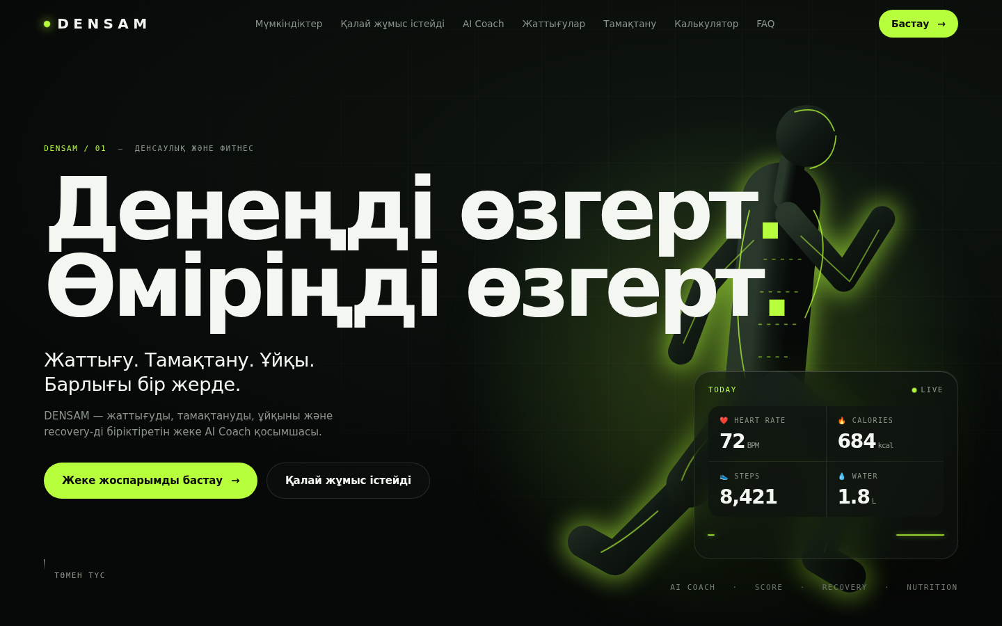
Сурет 1 – Сайттың басты экраны (Hero): ұран, түймелер және TODAY көрсеткіштері
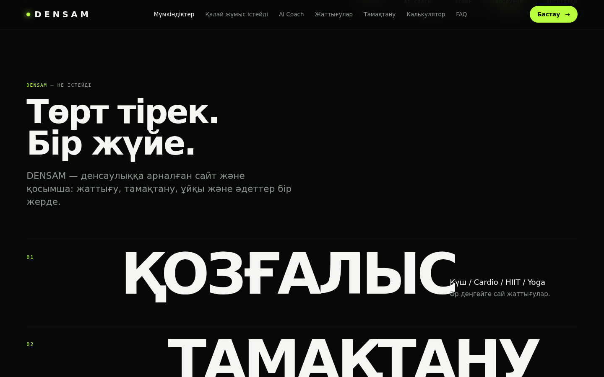
Сурет 2 – «Мүмкіндіктер» бөлімі: төрт тірек
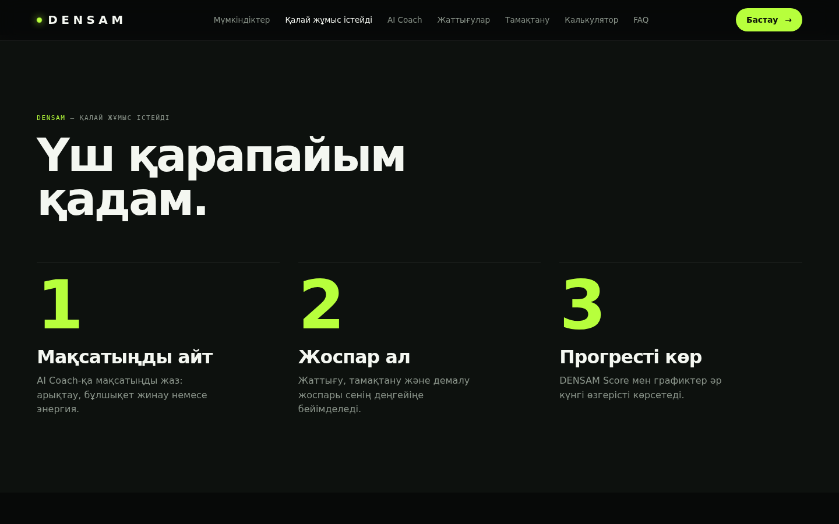
Сурет 3 – «Қалай жұмыс істейді» бөлімі: үш қадам

7. Функционалдық әзірлеу

7.1. DENSAM Score және Briefing
DENSAM Score – сайттың фирмалық көрсеткіші. Ол бес құрамдас бөліктен тұрады: Movement (92), Nutrition (81), Sleep (88), Recovery (84) және Consistency (91); жалпы нәтиже 87 / 100. Сан бөлім көрінген сәтте 0-ден 87-ге дейін өседі, ал дөңгелек gauge SVG-circle және stroke-dashoffset арқылы бірте-бірте толады. Төмендегі «Briefing» блогы Recovery 87% және ұйқы 7 сағ 42 мин көрсетіп, күннің ұсынысын береді.
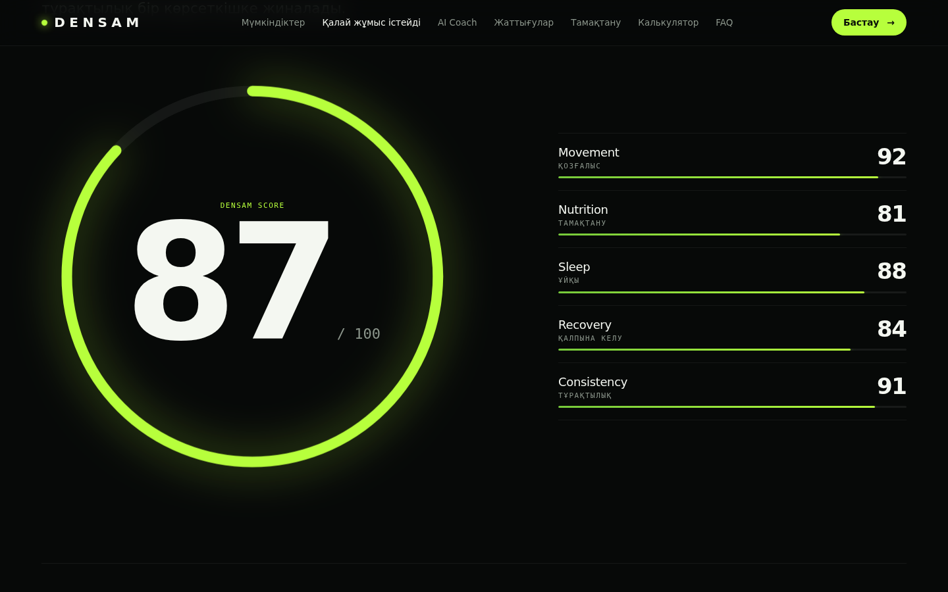
Сурет 4 – DENSAM Score: дөңгелек gauge және бес құрамдас бөлік
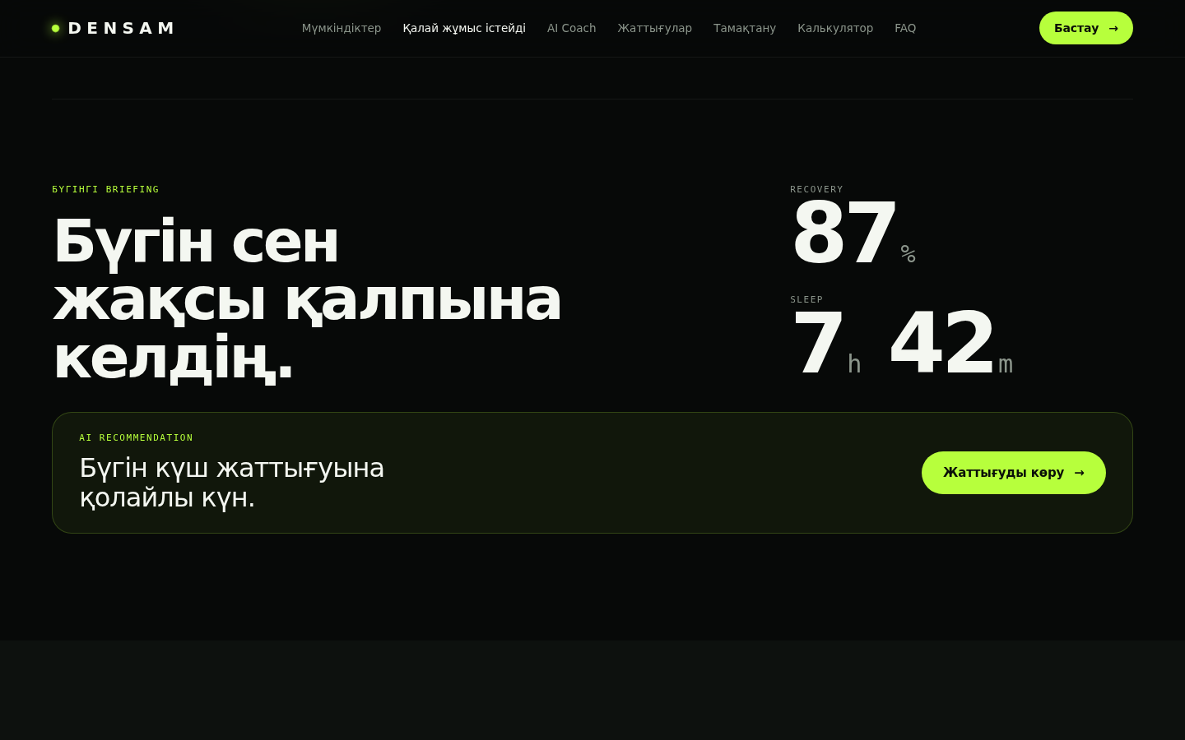
Сурет 5 – «Бүгінгі Briefing»: Recovery, ұйқы және ұсыныс

7.2. AI Coach
AI Coach – сайттың басты бөлімдерінің бірі. Чат интерфейсінде қолданушы өз мақсатын жазады, ал жауап жазу анимациясымен («typing») сөз-сөзден шығады. Бұл демо-нұсқада жауаптар кілт сөздер бойынша дайындалған сценарийлерден таңдалады (мысалы, «3 айда формама келгім келеді», «Бүгін не жеймін?», «Менде тек жұмыртқа мен күріш бар»). Нақты тіл моделіне қосылу кейінгі нұсқаға жоспарланған.
Денсаулыққа қатысты қауіпсіздік шаралары қарастырылған: AI Coach өзін дәрігер ретінде көрсетпейді, ауырсыну, жарақат немесе созылмалы ауру туралы хабарламаларға маманға көріну керектігі айтылады, чат астында ескерту жазуы тұрады. Бос хабарлама жіберілсе, енгізу өрісі қызарып, қате туралы хабар шығады.
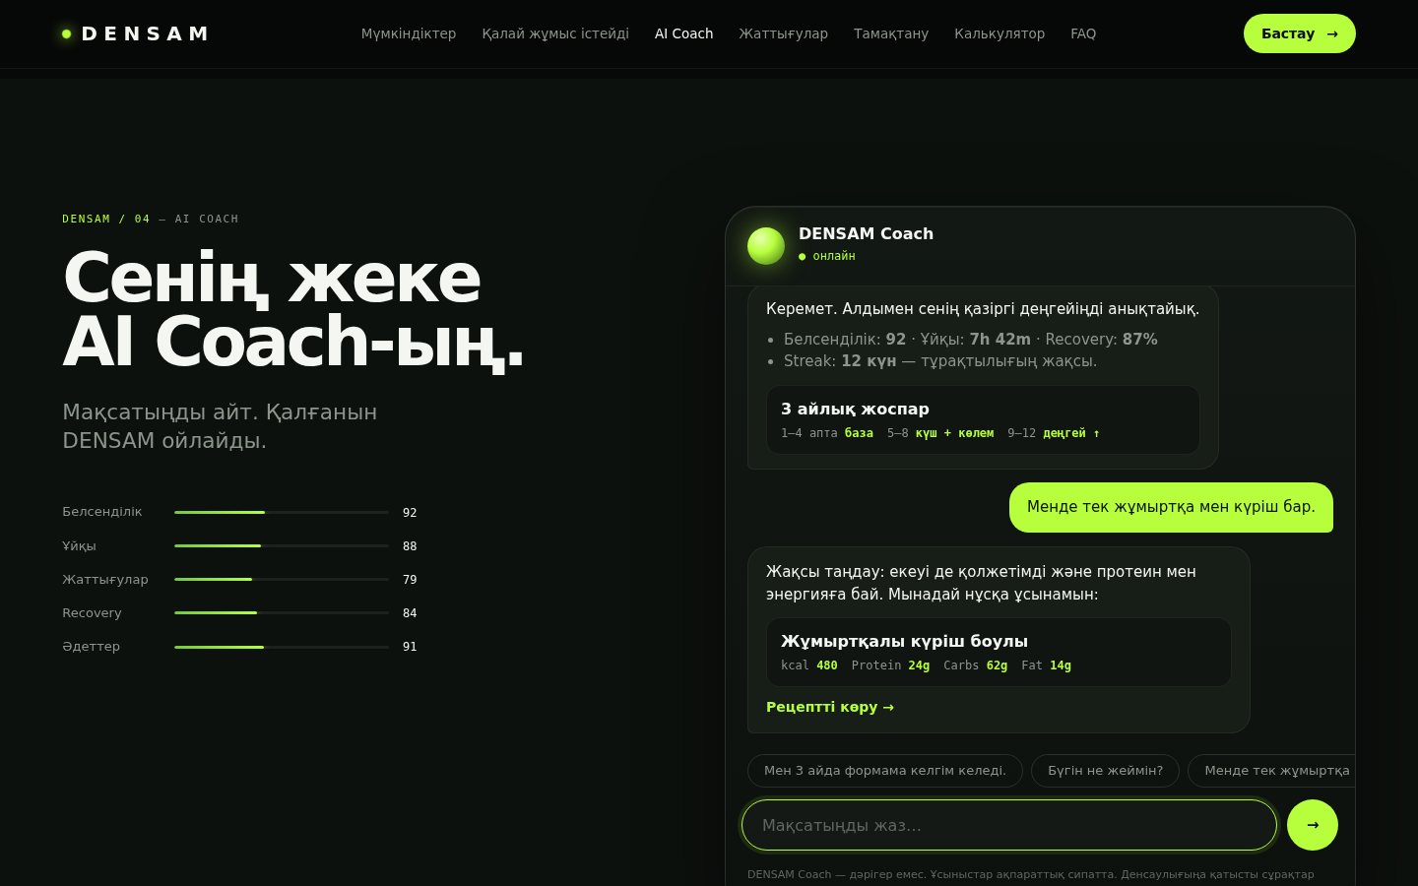
Сурет 6 – AI Coach чаты: сұрақ және тағам ұсынысы бар жауап

7.3. Жаттығулар бөлімі
Жаттығулар алты санатқа бөлінген: Strength, Cardio, HIIT, Yoga, Mobility және Home Workout. Санатты таңдағанда оң жақтағы тізім мен үлкен карточка (атауы, ұзақтығы, қиындығы, калориясы) жаңарады. «Жаттығу жоспарын көру» түймесі жаттығу тізімі бар терезені ашады: warm-up, негізгі жаттығулар (Squat, Push-up, Row, Lunge, Plank) және cool-down.
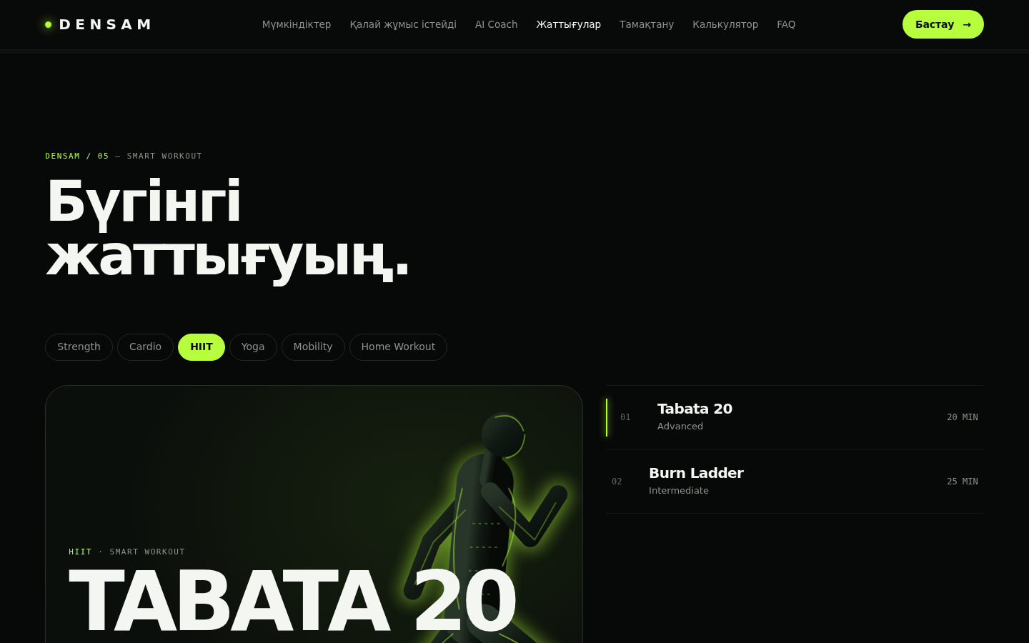
Сурет 7 – Жаттығулар бөлімі: HIIT санаты таңдалған
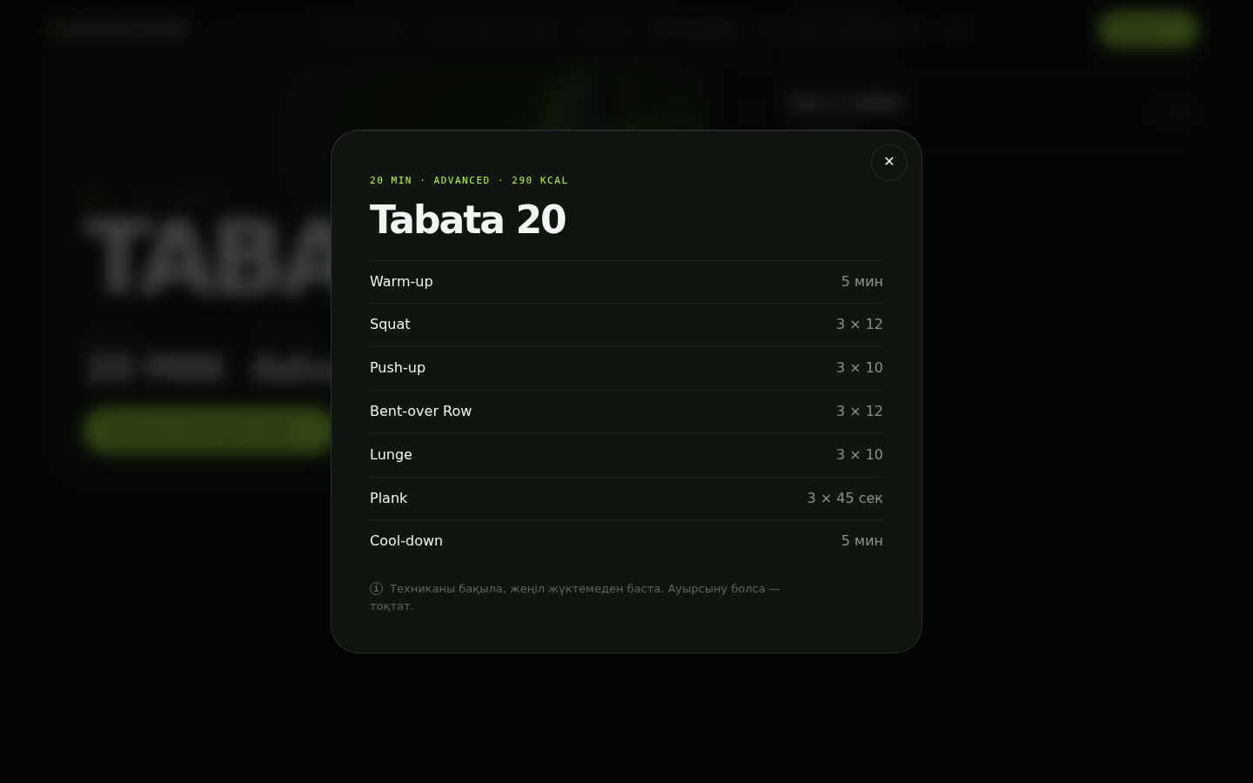
Сурет 8 – Жаттығу жоспары терезесі

7.4. Тамақтану және AI-ұсыныстар
Тамақтану бөлімі «Не диета. Жүйе.» ұранымен ашылады және күнделікті калория (1 840 / 2 200), ақуыз (124 / 150 г), көмірсу (186 / 250 г) және май (54 / 70 г) көрсеткіштерін прогресс-жолақтармен көрсетеді. Төрт тағам карточкасының калориясы (420 + 610 + 220 + 590) күндік 1 840 kcal-ға сәйкес келеді.
«AI Nutrition» блогында қолданушы екі сұрақтың бірін таңдайды: «Бүгін не жеймін?» немесе «Менде тек жұмыртқа мен күріш бар». Қысқа жүктелу күйінен кейін ұсынылған тағам (калория мен макро), түсініктеме және «Рецептті көру» түймесі шығады; рецепт терезесінде ингредиенттер мен дайындалу қадамдары беріледі.
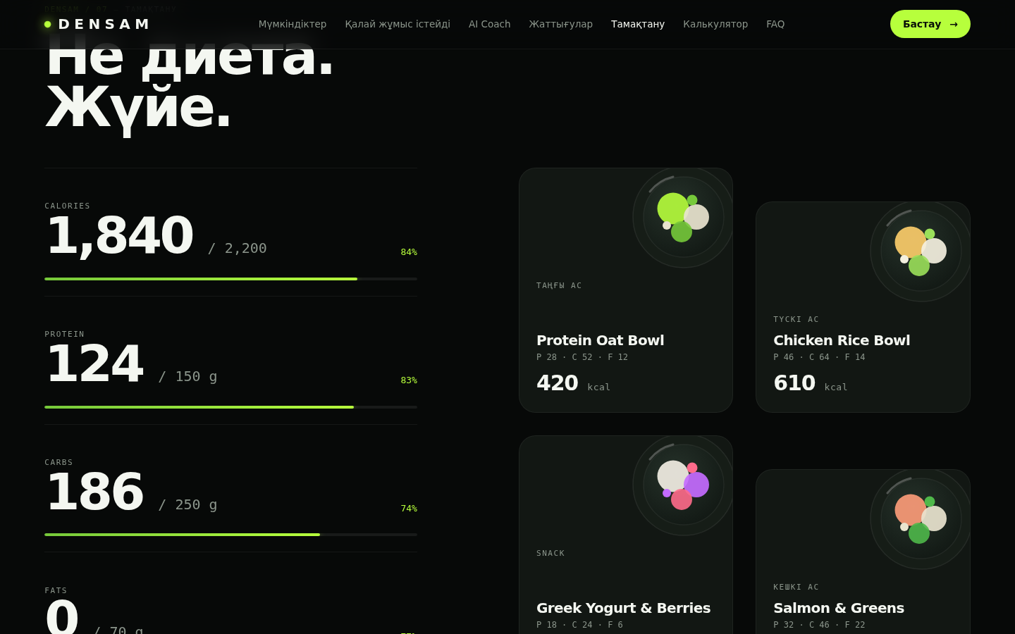
Сурет 9 – Тамақтану бөлімі: макро көрсеткіштері және тағам карточкалары
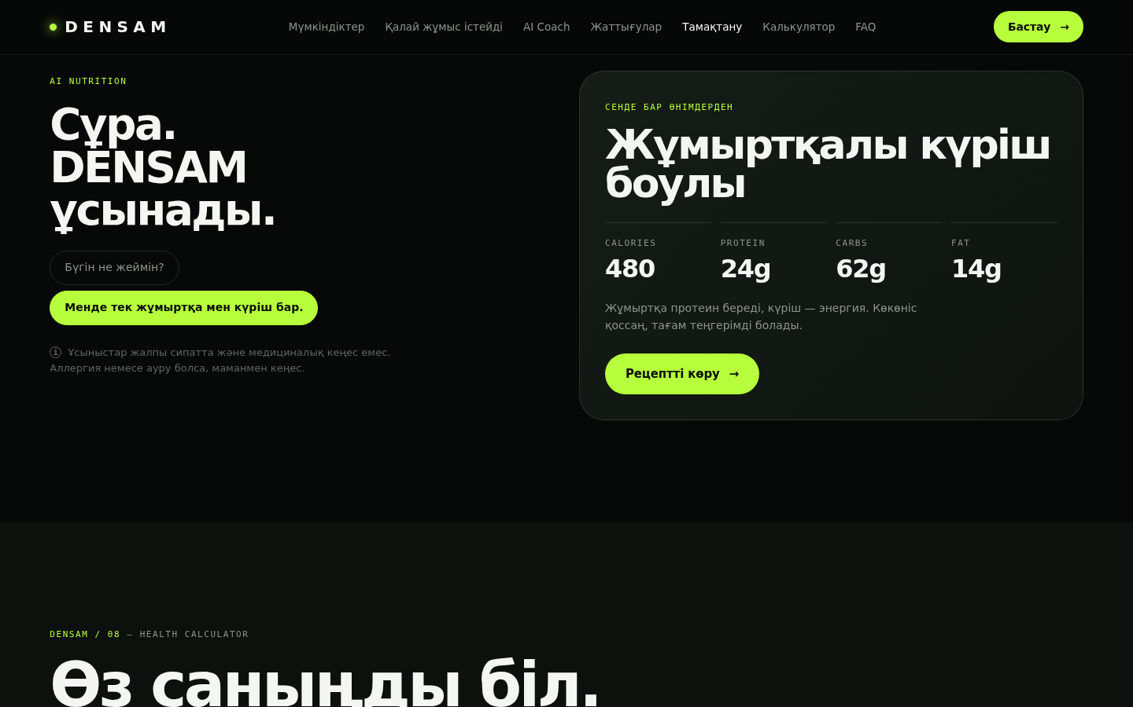
Сурет 10 – AI Nutrition: «жұмыртқа мен күріш» сценарийіне жауап

7.5. Денсаулық калькуляторы
Калькулятор жас, бой, салмақ, жыныс және белсенділік деңгейі бойынша BMI мен күнделікті калорияны есептейді. BMI = салмақ / бой² (м) формуласымен, базалық алмасу Mifflin–St Jeor теңдеуімен (10·салмақ + 6,25·бой − 5·жас + 5 немесе −161), содан кейін белсенділік коэффициентіне (1,2–1,9) көбейтіледі. BMI санаттары: <18,5 – салмақ жетіспейді, 18,5–24,9 – қалыпты, 25–29,9 – артық салмақ, ≥30 – семіздік белгісі.
Өрістер тексеріледі: жас 12–90, бой 120–230 см, салмақ 30–250 кг аралығында болуы керек, әйтпесе өрістің астында қате хабарламасы шығады. Нәтиже «Бұл көрсеткіштер ақпараттық мақсатта берілген және медициналық диагноз болып саналмайды» ескертуімен бірге беріледі.
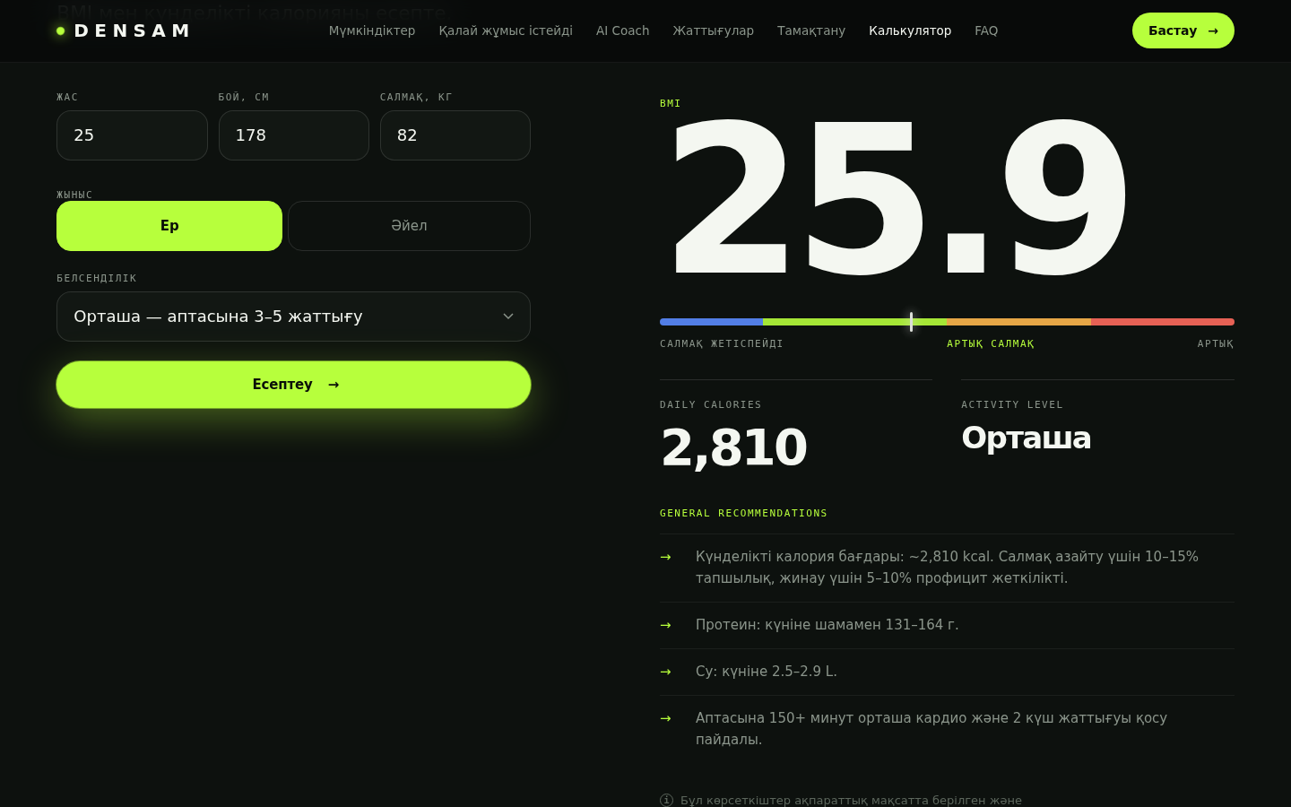
Сурет 11 – Калькулятор: BMI, күнделікті калория және ұсыныстар

7.6. Recovery және ұйқы
Recovery бөлімінде үлкен gauge (87%), үш күй (Ready, Moderate, Rest) және AI ұсынысы көрсетіледі. «Түнгі ұйқы» жүгірткісі (4–9 сағат) симулятор ретінде жұмыс істейді: ұйқы азайған сайын recovery төмендеп, күй мен ұсыныс өзгереді. Ұйқы картасында 23:10-нан 06:52-ге дейінгі ұйқы кезеңдерінің (Deep – 1 сағ 48 мин, REM – 1 сағ 32 мин, Light – 4 сағ 22 мин) timeline-ы салынған; кезеңнің үстіне курсорды апарғанда ұзақтығы мен уақыты көрсетіледі. Ұйқы картасы көк-күлгін реңкпен ерекшеленеді.
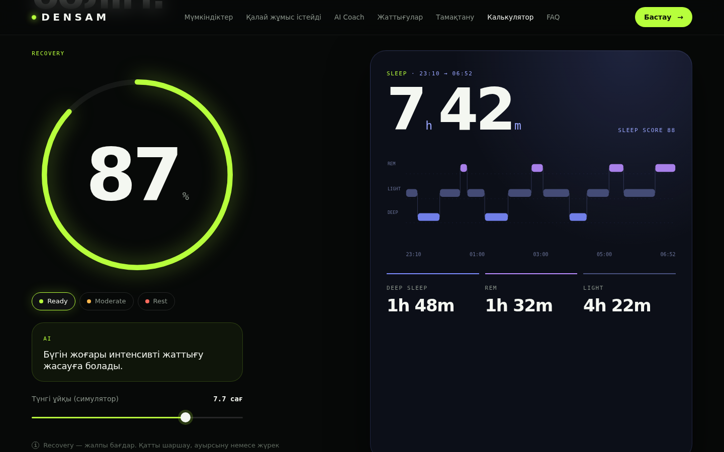
Сурет 12 – Recovery gauge және ұйқы кезеңдерінің timeline-ы

7.7. Су және әдеттер
Су бөлімінде интерактивті бөтелке жасалған: «+250 ml» түймесін басқан сайын сұйықтық деңгейі көтеріліп, пайыздық мәтін жаңарады («Мақсаттың 82%-ы орындалды»); 2,5 литрге жеткенде түйме өшіп, мақсат орындалғаны туралы хабар шығады. Әдеттер кестесінде (су, қадам, жаттығу, дұрыс тамақтану, ұйқы) аптаның әр күні үшін белгі қоюға болады; орындалған күндер жасыл түспен жарқырайды. Су мен әдеттер деректері браузердің localStorage қоймасында сақталады, сондықтан бет қайта жүктелгенде жоғалмайды.
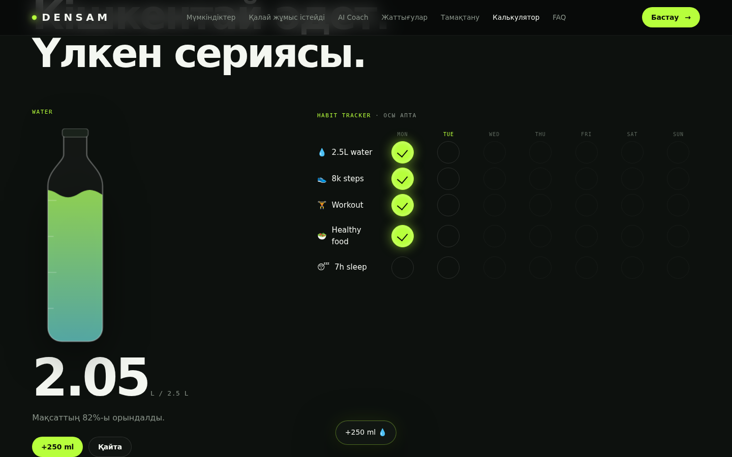
Сурет 13 – Интерактивті су бөтелкесі және апталық әдеттер кестесі

7.8. Прогресс графигі және апталық есеп
Прогресс бөлімінде мерзімді (1M, 3M, 6M, 1Y) және көрсеткішті (Weight, Strength, Steps, Sleep, Consistency, Recovery) таңдауға болады. График SVG-мен салынған, сызық Catmull-Rom сплайны арқылы тегістелген және таңдау өзгерген сайын «сызылып» шығады. Курсорды (немесе пернетақтадағы сол/оң көрсеткілерді) жылжытқанда нүктеге қатысты күн мен мән көрсетілетін tooltip пайда болады (мысалы, «WED, SEP 9 – Recovery 88%»). Төменде «YOUR WEEK» апталық AI есебі: 12 жаттығу, 84K қадам, 52 л су, 51 сағ ұйқы және белсенділіктің 14%-ға өсуі.
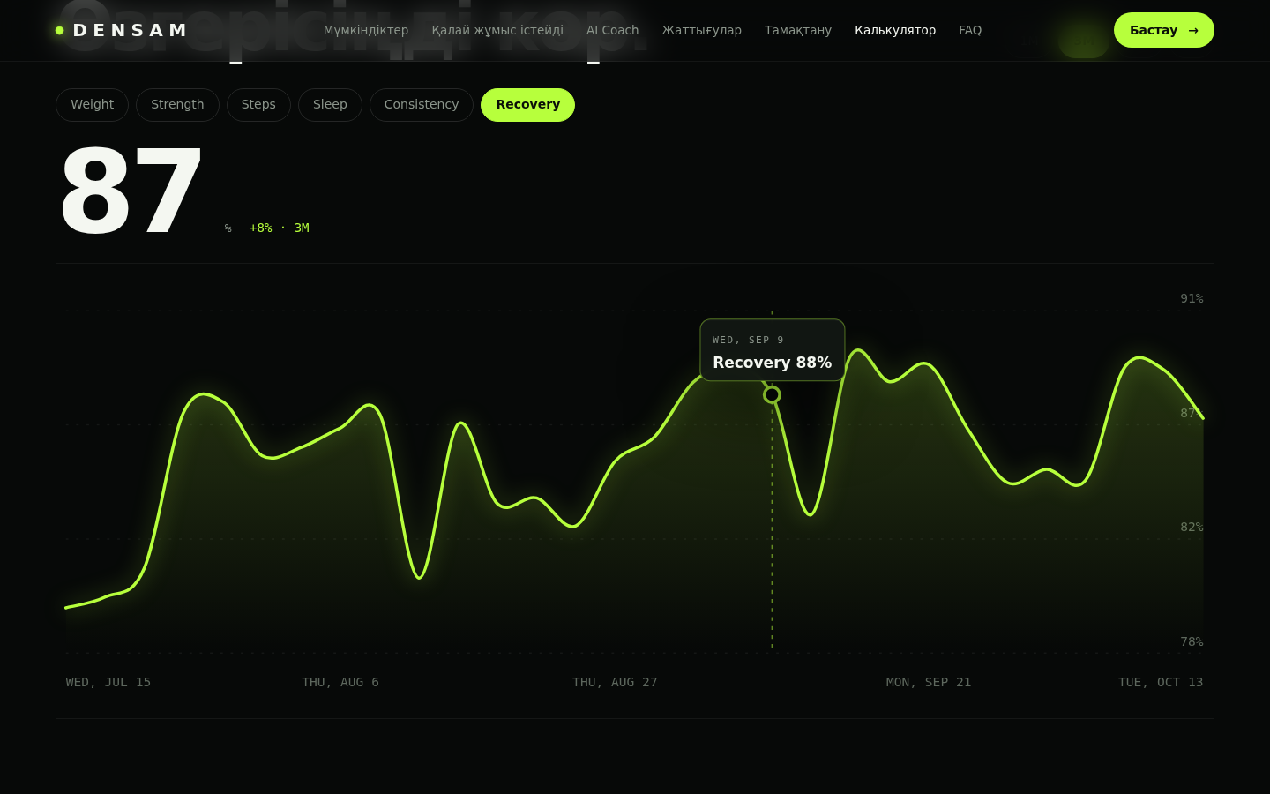
Сурет 14 – Прогресс графигі: Recovery көрсеткіші және tooltip
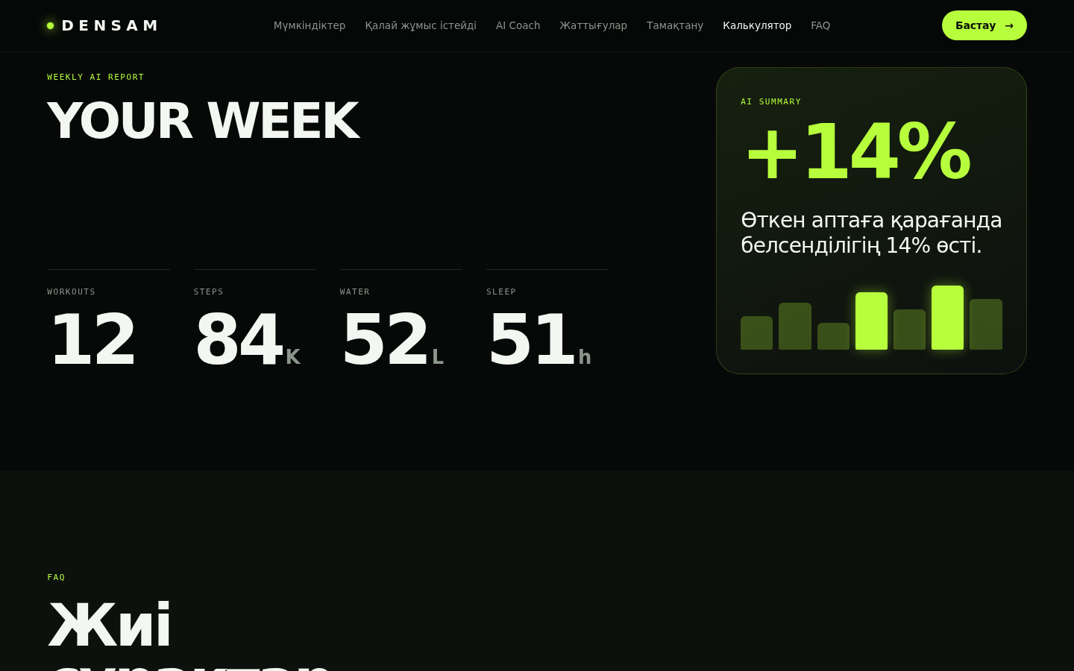
Сурет 15 – Апталық AI есеп (YOUR WEEK)

7.9. Мобильді нұсқа
Сайт адаптивті: viewport meta тегі қосылған, торлар мен қаріп өлшемдері clamp() және медиа-сұраныстар арқылы экранға бейімделеді. Планшет пен телефонда жоғарғы мәзір «бургер» түймесіне ауысады, түймелер экран енін толық алады, hero-дашборд мәтіннің астына түседі. Мобильді нұсқа 320 пиксельден бастап тексерілді.
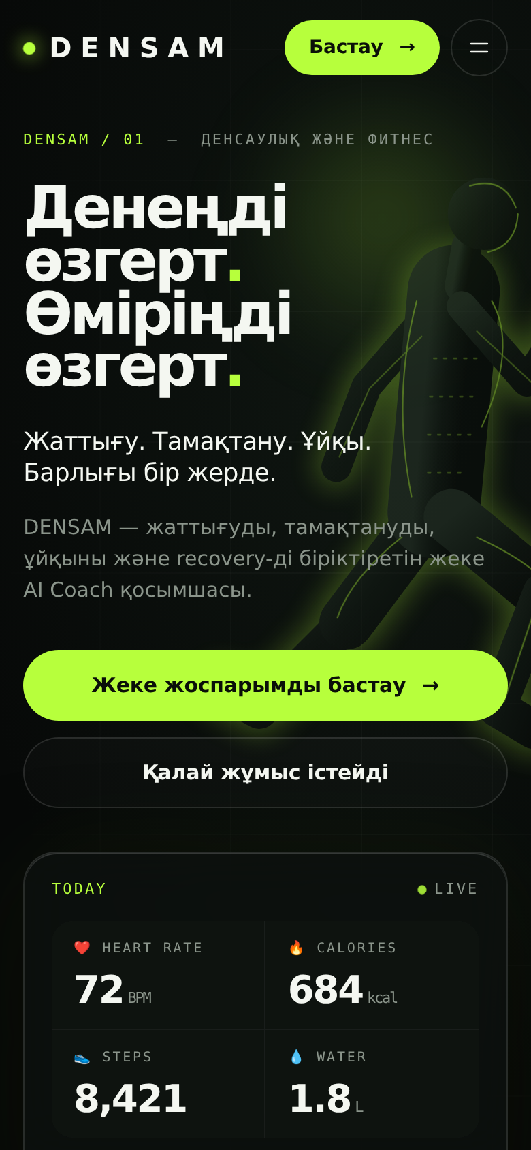 | 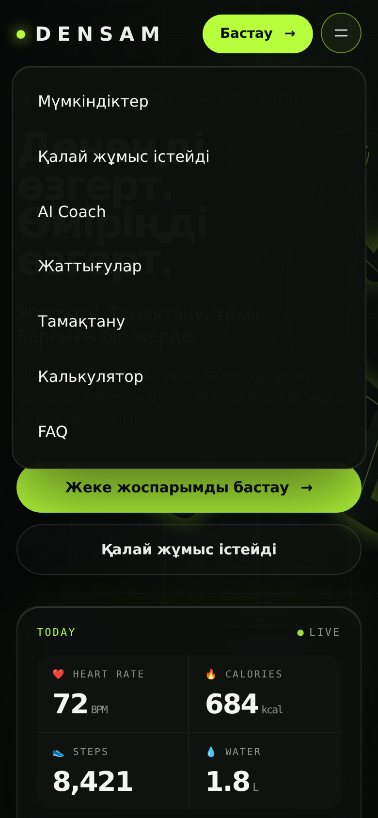
Сурет 16 – Мобильді нұсқа: басты экран және ашық мәзір

8. Тестілеу және SEO-оңтайландыру

8.1. Тестілеу нәтижелері
Тестілеу Chromium браузерінде автоматтандырылған сценарийлермен (Playwright) және қолмен жүргізілді. Ені 320, 375, 430, 768, 1024, 1440 және 1920 пиксель болатын экрандарда көлденең айналдыру мен консоль қателері тексерілді.
Тексерілген элемент | Нәтиже | Ескертпе / ұсыныс
Жоғарғы мәзір мен якорь сілтемелер | Жұмыс істейді | Белсенді бөлім мәзірде бөлектеледі
Мобильді мәзір («бургер») | Жұмыс істейді | Сілтемені басқанда мәзір жабылады
AI Coach чаты | Жұмыс істейді | Бос хабарлама қате көрсетеді; жауаптар – демо-сценарийлер (нақты ЖИ моделі жоқ)
Жаттығу санаттары мен терезе | Жұмыс істейді | —
AI Nutrition және рецепт терезесі | Жұмыс істейді | Рецепттер саны екеумен шектелген
Калькулятор | Жұмыс істейді | Шектен тыс мән қате хабарламасын береді; формадағы fieldset жиегі мен артық бос орын табылып, түзетілді
Recovery симуляторы және ұйқы timeline-ы | Жұмыс істейді | —
Су бөтелкесі және әдеттер | Жұмыс істейді | Деректер localStorage-та сақталады
Прогресс графигі және tooltip | Жұмыс істейді | Пернетақтамен де басқарылады
Консоль қателері | Жоқ | Барлық 7 ені бойынша тексерілді
Көлденең айналдыру (overflow) | Жоқ | 320–1920 px аралығында 0 px
Google Fonts | Интернет қажет | Желі болмаса, жүйелік қаріп қолданылады (fallback)

8.2. SEO және қолжетімділік
Сайтта SEO мен қолжетімділіктің негізгі техникалық базасы бар: html тегінде lang="kk" көрсетілген, meta charset, viewport және description бекітілген, бет атауы (title) сайт тақырыбын дәл береді, беттің бір ғана h1 тақырыбы және оның астында h2–h3 иерархиясы бар, интерактивті элементтерде aria-label мен фокус күйлері қарастырылған. Іздеу жүйелерінде көрінуді жақсарту үшін мыналар ұсынылады:
- Open Graph және Twitter Card тегтерін қосу (әлеуметтік желіде дұрыс превью үшін);
- sitemap.xml мен robots.txt файлдарын жасау, Google Search Console-ға тіркеу;
- қаріптерді жергілікті түрде орналастыру (жылдамдық пен құпиялық үшін);
- нақты суреттер қосылса, оларды WebP форматында беріп, мазмұнды alt жазу;
- Lighthouse арқылы жылдамдық пен қолжетімділікті тексеру.

9. Жобаның тұсаукесері және нәтижелер
Жоба нәтижесін көрсету үшін презентация дайындалады. Ұсынылатын слайд құрылымы:
- Тақырып және мақсат («Денсаулық және фитнес» – DENSAM);
- Сайт идеясы және мақсатты аудитория;
- ЖИ құралдарын салыстыру (Claude Code, Craftum AI, Framer, Mixo, Uizard);
- Сайт құрылымы мен дизайн жүйесі;
- Функционал: DENSAM Score, AI Coach, калькулятор, су бөтелкесі, график (скриншоттармен);
- Тестілеу, қауіпсіздік ескертулері және SEO;
- Қорытынды және даму жоспары.

10. Қорытынды
Жұмыс барысында ЖИ құралымен веб-сайт құрудың негізгі принциптері зерттелді, бес құралдың мүмкіндіктері салыстырылды және «Денсаулық және фитнес» тақырыбына арналған DENSAM сайты әзірленді. Сайт ұранмен ашылатын басты экраннан, DENSAM Score-дан, AI Coach чатынан, жаттығулар мен тамақтану бөлімдерінен, BMI калькуляторынан, recovery мен ұйқы визуализациясынан, су бөтелкесі мен әдеттер кестесінен, интерактивті прогресс графигінен және FAQ-тан тұрады. Барлық бөлімдер адаптивті және пернетақтамен басқаруға бейімделген.
Негізгі қорытынды: ЖИ құралдары идеяны, құрылымды, мәтін мен кодты жылдам дайындауға көмектеседі, ал сапалы нәтиже үшін автордың редакциясы, тестілеуі және денсаулыққа қатысты ескертулерді дұрыс беруі міндетті. Қазіргі нұсқаның шектеулері: AI Coach жауаптары алдын ала жазылған сценарийлерге негізделген, сайттағы көрсеткіштер демо-деректер және нақты құрылғыларға қосылмаған. Болашақта нақты тіл моделін қосу, қолданушы аккаунты мен деректер базасын енгізу, тағамды камера арқылы бағалау және бірнеше тіл қолдауын қосу жоспарланған.

Пайдаланылған дереккөздер
- Anthropic – Claude Code: anthropic.com/claude-code;
- Craftum – craftum.com;
- Framer – framer.com;
- Mixo – mixo.io;
- Uizard – uizard.io;
- Google Fonts – fonts.google.com (Inter, Inter Tight, JetBrains Mono);
- MDN Web Docs – developer.mozilla.org (HTML, CSS, JavaScript, SVG, Web Accessibility);
- W3C WCAG 2.2 – w3.org/WAI/standards-guidelines/wcag;
- Mifflin M.D. және т.б. «A new predictive equation for resting energy expenditure in healthy individuals», Am J Clin Nutr, 1990;
- Дүниежүзілік денсаулық сақтау ұйымы (ДДҰ) – дене массасының индексі (BMI) жіктемесі: who.int.

